[Смотреть](https://yandex.ru/an/count/WZ4ejI_zOoVX2LdV0HqH06DUTSquBZP21BmWc4xGK2ftca2Vp-NEdkrtxhpXpjVlUBtX3fV8A6Y43ICSHaX6H5LhLSCEcB9f0FblHGiYIZy54RK-oO11nt49ITGM4nQNgpETRGdxaIL7mbhT7JfQ4qxIQd0OFf2cimDfxSjQ52uwiZ0La4t11fVpDJ6euWQdWgSCShf9IfhoJ01MGC1X90p80RwaDcpe3ACO8hpWWI35YnaSh6yo1TAnxp6h2E2DruCvQIC_-N0p-zxiDBhGG79JIs0jJT76ItS5i85RuoM2o1MEuxAZmJfsrsjq3KVqADujakSlDDm0WD1uiCX5oByAsBrYNwANwkiBrme6xT2Pb-xYsvSlIIniFLQV8TUJI6YQmfOfDnUE8JSr08qGyIMBCWK1qntIu0e5UOK1I49tDNTQqSSNTv0J__2Ga_Q3Oxp6_nlZDVxU6A_nvqx88lvxJjltQs-iddusf-tBDCl8CSiYW7LTrx6qcSALsWuitIX3WsCWksZfFGQoYnQHA-pDD9WlUxCVMA8ysVDXoJBxCUt11tmHRsdzbuIrDpH4lwLrNVUozeQ6wBK-B-_CAOlFUgzxCqIynaV6G2TR4wYyRNEbKgcKeUB91pPTgFpW29pSJgLT0W4Q_7DuDgQgRvOXB0epaFP0rGz4FPUvl6Xf1roy3Vrve1RuXFj_PeSrMMcr5EKoksXCgDhqwjCw6AkdNemtoWo2HqFKTx5TM1a2EMG0~2?test-tag=499178279010369&banner-sizes=eyI3MjA1NzYxMDU5ODUzNDAwMiI6IjE3OHgzMDAifQ%3D%3D&ctime=1732696685148&actual-format=14&pcodever=1163148&banner-test-tags=eyI3MjA1NzYxMDU5ODUzNDAwMiI6IjQ5NzI1OTQifQ%3D%3D&width=728&height=300&stat-id=1&pcode-active-testids=1154208%2C0%2C39)

Снурницына Лилия Викторовна, заместитель директора. В связи со случаями проявления обучающимися образовательных организаций асоциального поведения и участия их в конфликтах, обязательно ознакомьтесь с информацией о последствиях асоциального поведения и видах наказаний, применяемых к виновникам конфликтов.

Асоциальное поведение.

**Уклонение от выполнения морально-нравственных норм, принятых** в обществе, угрожающее благополучию межличностных отношений

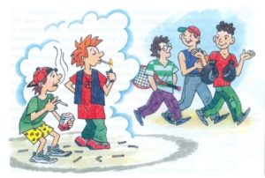

**Предпосылки асоциального поведения**

* нестабильность в семье
* жизненные события и стрессы
* меркантильность и бедность в обществе
* социальная и эмоциональная напряженность
* средства массовой информации

**Асоциальные поступки:**

* побеги из дома 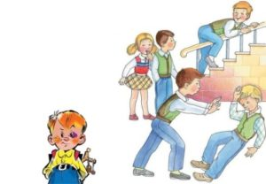
* систематические пропуски занятий в учебном заведении
* агрессивное поведение
* ложь
* вымогательство
* беспорядочные половые связи
* ненормативная лексика
* настенные надписи и рисунки непристойного характера

**Основные причины асоциального поведения подростков.**

* попустительское отношение родителей к воспитанию
* жестокое отношение к детям (насилие) или пренебрежение их нуждами в семье и учебном заведении
* психогенный фактор (наличие психопатологической симптоматики, поведенческих расстройств)
* индивидуальные психосоматические особенности, затрудняющие социальную адаптацию подростков

**Определение проблемы**

* асоциальное поведение, которое может привести к совершению уголовного преступлению, правонарушению
* вызов общественным правилам поведения и нормам ( нашивки на одежде, значки, униформа и т.д)- проявление толерантной нетерпимости к людям других национальностей — расизм

**Профилактическая работа**

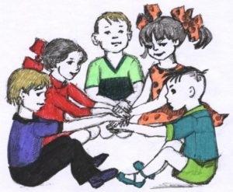

Профилактика – это система мер, направленных на предупреждение возникновения явления.

Профилактика асоциального поведения – это научно-обоснованная, своевременная деятельность, направленная на предотвращение возможных отклонений подростков; максимальное обеспечение социальной справедливости, создание условий для включения несовершеннолетних в социально-экономическую и культурную жизнь общества, способствующую процессу развития личности, получению образования, предупреждению правонарушений.

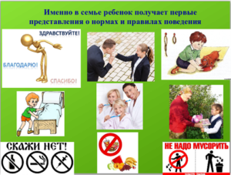

**Задачи профилактической работы**

* оказание помощи подросткам, оказавшимся в трудной жизненной ситуации
* выявление и пресечение случаев жестокого обращения с подростками
* обеспечение и защита конституционных прав несовершеннолетних
* оказание помощи по предупреждению правонарушений
* профилактическая работа с семьями

**Последствия асоциального поведения могут быть разнообразными и включать, например:**

подростковую жестокость и насилие;

рост преступности;

алкоголизм;

наркоманию;

проституцию;

безнадзорность.

Виды наказаний, применяемых к участникам и виновникам конфликтов и инцидентов, могут включать:

Выбор вида наказания зависит от конкретной ситуации и обстоятельств конфликта.

Последствием конфликта может стать привлечение его участников к установленной законом ответственности вследствие взаимных оскорблений, нанесения побоев.

АДМИНИСТРАТИВНАЯ И УГОЛОВНАЯ ОТВЕТСТВЕННОСТЬ

За оскорбление гражданина, т.е. унижение его чести и достоинства, выраженное в неприличной форме, то есть в открыто циничной, противоречащей общечеловеческим требованиям морали и принятой манере общения между людьми Кодексом об административных правонарушениях Российской Федерации (далее по тексту – КоАП РФ) предусмотрена административная ответственность для физических лиц в виде штрафа в размере от 3 до 5 тысяч рублей; для должностных лиц от 30 до 50 тысяч рублей (ч. 1 ст. 5.61 КоАП РФ).

Кроме того, за оскорбление, содержащееся в публичном выступлении, публично демонстрирующемся произведении или средствах массовой информации либо совершенное публично с использованием информационно-телекоммуникационных сетей, включая сеть «Интернет», или в отношении нескольких лиц, предусмотрена административная ответственность в виде штрафа для граждан в размере от 5 до 10 тысяч рублей; на должностных лиц от 50 до 100 тысяч рублей (ч. 2 ст. 5.61 КоАП РФ).

За нанесение гражданину побоев или совершение иных насильственных действий, причинивших ему физическую боль, но не повлекших причинение легкого вреда здоровью (тяжесть причиненного вреда здоровью гражданину устанавливается в ходе проведения судебно-медицинской экспертизы, направление на которую получают после написания заявления в правоохранительные органы о факте причинение гражданину вреда здоровью) предусмотрена административная ответственность для граждан в виде штрафа в размере от 5 до 30 тысяч рублей, либо административный арест на срок от 10 до 15 суток либо обязательные работы на срок от 60 до 120 часов (ст. 6.1.1 КоАП РФ)..

Совершение аналогичных действий лицом, подвергнутым административному наказанию за ранее нанесенные побои, влечет его привлечение к уголовной ответственности по ст. 116.1 Уголовного кодекса Российской Федерации (далее по тексту – УК РФ), которая предусматривает уже уголовное наказание в виде штрафа в размере до 40 тысяч рублей или в размере заработной платы или иного дохода осужденного за период до 3 месяцев, либо обязательными работами на срок до 240 часов, либо исправительными работами на срок до 6 месяцев, либо арестом на срок до 3 месяцев.